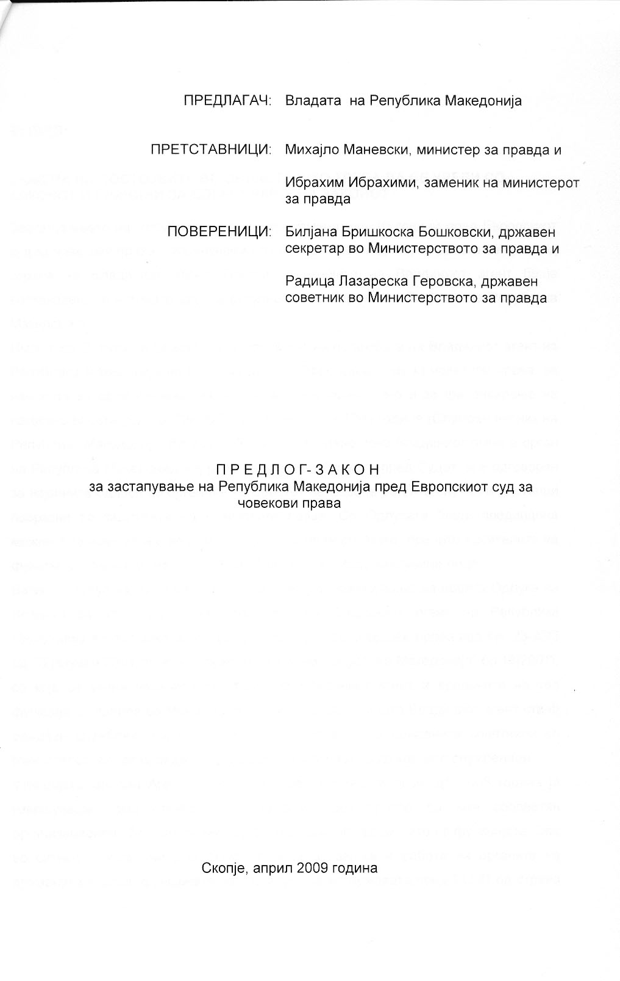
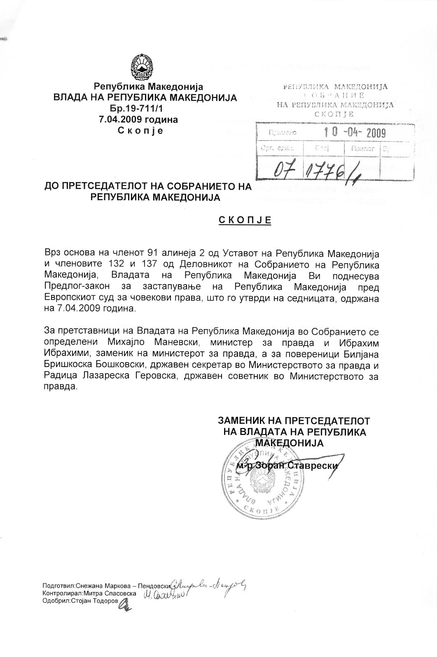

ВОВЕД:

I. ОЦЕНА НА СОСТОЈБИТЕ ВО ОБЛАСТА ШТО ТРЕБА ДА СЕ УРЕДИ СО ЗАКОНОТ И ПРИЧИНИ ЗА ДОНЕСУВАЊЕ НА ЗАКОНОТ

Застапувањето на Република Македонија изминативе 10 години пред Европскиот суд за човекови права, започнувајќи од ноември 1998 година, се досега се врши од страна на Владиниот агент. Притоа, функцијата на Владиниот агент беше востановена, и неговата работа регулирана со Одлуки на Владата на Република Македонија.
Имено, со Одлука на Владата за утврдување на положбата на Владиниот агент на Република Македонија во постапката пред Европскиот суд за човекови права, за начелата за организирање на неговата канцеларија, како и за финансирање на неговата работа под бр. 23-2827/1 од 16 ноември 1998 година (Службен весник на Република Македонија” бр. 57/1998), беше утврдено дека Владиниот агент е орган на Република Македонија кој ја застапува Републиката пред Судот и е одговорен за нејзините односи со органите на Советот на Европа во сите случаи и инстанци поврзани со заштитата на човековите права. Со Одлуката беше предвидена можност за именување на помошници на Владиниот Агент, при што носителите на фунциите Владин Агент и помошник Владин агент беа именувани лица.
Ваквиот статус на Владиниот агент се смени со донесување на новата Одлука на Владата за утврдување на положбата на Владиниот агент на Република Македонија во постапката пред Европскиот суд за човекови права под бр. 23-95/3 од 16 јануари 2001 година (Службен весник на Република Македонија” бр.18/2001), со која се укина независниот статус на Владиниот агент и вршењето на таа функција се прелеа во Министерството за правда, при што Владиниот агент стана државен службеник кој се назначува од редовите на државните советници во Министерството за правда во согласност со Законот за државните службеници.
Функцијата Владин Агент, со сите обврски кои таа ги носи, до 2005 година ја извршуваше само Агентот како поединец без притоа да има соодветен организационен облик кој би му пружал подршка при вршењето на функцијата. Ова во ситуација кога ниту со Законот за организација и работа на органите на државната управа, функцијата на застапување на државата пред ЕСЧП од страна на Владиниот агент, воопшто не беше предвидена како функција на Министерството, па како резултат на тоа, ниту пак Правилникот за внатрешна организација на Министерството, не се занимаваше со регулирање на работата на Владиниот агент.
Со оглед на ваквата состојба каде извршувањето на целата функција -во широка смисла на зборот Владин агент беше сведена само на едно лице, во 2005 година се направи обид за конституирање на соодветен организационен облик во Министертвото за правда кој требаше да му пружа подршка во работата. Имено со оглед на фактот дека Законот за организација и работа на органите на државната управа, не ја утврдуваше како битна функцијата на застапување на државата пред Европскиот суд за човекови права од страна на Владиниот агент, не постоeше можност во рамките на Министерството за правда да се формира соодветен организационен облик. Како резултат на тоа се направи квази организацинен облик - Одделение за подршка на работата на Владиниот агент во рамки на Секторот правосудство, со тоа што вработените во Одделението за својата работа му одговараа исклучиво на Владиниот агент. Ваквиот недефиниран статус на Одделението, лимитираните можности за движење во службата, а од друга страна високите критериуми за влегување во Одделението и очекуваниот висок квалитет при реализација на работните задачи, преставуваа сериозна пречка која предизвика одлив на кадрите кои треба да се профилираат во високо остручени луѓе кои можат да одговорат на сите работни обврски кои ги наметнува подршката при вршењето на функцијата Владини агент .
Во моменот на подготовка на предложениот законски текст Одделението, иако постојат 4 предвидени работни места, функционира само со 3 извршители (поточно 2, и еден кој користи породилно отсуство), бидејќи еден во текот на 2008 година си замина надвор од државна служба, а работното место не е пополнето.
Министерството за правда ценејќи ја состојбата на земјата пред Европскиот суд за човекови права, надлежностите, ингеренциите и досегашната работа на Владиниот агент утврди дека, досегашното регулирање на сферата на застапување на државата пред Европскиот суд за човекови права е надминато заради што е неопходно да се уреди законски.

Имено, соочени со реалноста за досегашната организациона поставеност, како и со надлежностите, правата и обврските на лицата кои се грижат за застапување на
интересите на државата и нејзината одбрана пред Европскиот суд за човекови права, но и со бројните други надлежности и ингеренции кои низ текот на годините се кумулираа како обврска на Владиниот агент, ако регулирањето на статусот на Владиниот агент со Одлука беше сосем доволно за почетно оформување на новата функција која беше наметната со ратификацијата од страна на Република Македонија на Европската Конвенција, тоа веќе не е така.

Изминатите 11 години откако Република Македонија е под надлежност на Европскиот суд за човекови права континуирано се случува напливот на предмети против државата (1650) од кои засега само дел од нив се доставени на произнесување до Владата на Република Македонија (162). Последните 2 години драстично се зголеми и бројот на изречени пресуди (46) со констатирани повреди од страна на државата, што наметна нови бројни обврски кои произлегуваат од пресудите во смисла на преводи, објавувања на пресуди, подготвување на информации до Владата, подготовки за исплата на досудените средства на жалителите. Сето ова во правец на реализација на еден од сегментите на извршување, следење на извршувањето, бројна комуникација со домашните органи, како и бројни други активности кои се преземаат со цел да се обезбеди компатибилност на легислативата и праксата со стандардите на Европската конвенција за човекови права и основните слободи (ЕКЧП) наметнува бројни обврски во смисла на анализи на судската пракса, на домашното законодавство и предлагање на соодветни измени и дополненија на легислативата.
Со оглед на вака прикажаната состојба се наметна обврската за државата да ја осмисли Функцијата Владин агент на Република Македонија, на сосем поинаков начин од она како што функционира во моментов.

За таа цел при нормирање на системот на застапување на државата пред Европскиот суд за човекови права, беа анализирани искуствата на сите земји членки на Советот на Европа, кои во голема мерка придонесоа за креирање на предложениот модел на застапување дефиниран во предложениот законски текст. Беше искористена единствената можноста за едновремено согледување на облиците, формите, и основите на кои што функционираат нивните Владини агенти на средбата на Владините агенти која се одржа во април 2008 година, во организација на Вице Премиерот, едновремено и Министер за Правда на Република Словачка, г-дин Штефан Харабин и координација на Советот на Европа, во Братислава. Цел на настанот беше дискусија не само за улогата на Владините агенти во претставувањето на земјите членки на Советот на Европа пред Европскиот суд за човекови права, туку и за нивниот можен придонес во извршувањето на пресудите на Европскиот суд за човекови права. Притоа за цел на предложениот законски текст особено беа важни искуствата на другите држави за регулирање на застапувањето пред Европскиот суд за човекови права, каде се утврди дека статусот на Владиниот агент во државите е најразлично дефиниран и тоа со закон ╡(Словачка, Чешка и др. каде агентите се сместени во Министерствата за правда), (Италија, Шведска и др. - со Законите за Влада е уредено дека се од МНР, (Англија во рамки на Парламентот)╞ уредба, владина одлука(Србија и Босна, но тие се членки на СЕ од поскоро време 2004) Указ на претседателот на државата и слично(Азарбеџан, Русија и др бивши советски републики каде Владиниот агент е именуван од страна на претседателот на државата и нему му одговара)
Притоа меѓу другото беше заклучено дека:
- Секоја земја членка самата треба да се погрижи во рамки на својот систем да обезбеди посебен статус за Владиниот агент кој дефинитивно има двојна улога –да ја застапува (адвокат) државата пред ЕСЧП, но и да биде адвокат на Судот пред државните власти;
- Се препорачува високо ниво на Владиниот агент во рамките на нациналната администрација;
- Владиниот агент да има одлучувачка улога при донесување на одлуката во случај на понуди за пријатеско спогодување со апликантите;

Министерството за правда, имајќи ја предвид состојбата во земјите членки на Советот на Европа, и постапувајќи согласно заклучок на Владата бр.19-6048/1 од 3.12.2008 го подготви предлогот на овој законски текст во кој се утврдува дека застапувањето на Република Македонија пред Европскиот суд за човекови права ќе се врши од страна на Бирото за застапување на Република Македонија пред Европскиот суд за човекови права, како орган во состав на Министерството за правда без својство на правно лице, и со чија работа ќе раководи Директор-Владиниот Агент.

II. ЦЕЛИ, НАЧЕЛА И ОСНОВНИ РЕШЕНИЈА

Целта на предложеното законско решение е создавање на ефикасен систем за уредување на застапувањето, постапувањето и заштитата на интересите на Република Македонија пред Европскиот суд за човекови права од страна на Бирото кое како орган во состав на Министерството за правда ќе овозможи дефининиран и релативно самостоен статус, неопходен за непречено одвивање и одржување на контактите со домашните судови и со сите други државни органи.
Вака регулираниот статус на Владиниот агент ќе овозможи навистина широко одврзани раце во смисла на комуникација со другите домашни власти, не само во смисла на пристап до потребните податоци, туку и во конкретни барања, напатствија и укажувања за одредени постапувања, што е неопходно и особено битно од аспект на извршувањето на пресудите на Европскиот суд за човекови права како и за изработка на навремена и издржана одбрана на Република Македонија пред ЕСЧП).
Целта ќе се остварува преку надлежностите, овластувањата, организацијата и раководењето со Бирото за застапување на Република Македонија пред Европскиот суд за човекови права, како и преку други прашања кои се однесуваат на застапувањето и постапувањето на Република Македонија пред Европскиот суд за човекови права, вградени како законски решенија во одредбите од предложениот закон.

III. ОЦЕНА НА ФИНАНСИСКИТЕ ПОСЛЕДИЦИ ОД ПРЕДЛОГОТ НА ЗАКОН ВРЗ БУЏЕТОТ И ДРУГИТЕ ЈАВНИ ФИНАНСИСКИ СРЕДСТВА.

Предлогот на Законот за застапување на Република Македонија пред Европскиот суд за човекови права предизвикува финансиски импликации врз Буџетот на Република Македонија, со оглед на фактот дека Бирото ќе треба да се оформи, и да се екипира согласно актите за внатрешна организација и систематизација на Министерството за правда.

IV. ПРОЦЕНА НА ФИНАНСИСКИТЕ СРЕДСТВА ПОТРЕБНИ ЗА СПРОВЕДУВАЊЕ НА ЗАКОНОТ, НАЧИН НА НИВНО ОБЕЗБЕДУВАЊЕ И ПОДАТОЦИ ЗА ТОА ДАЛИ СПРОВЕДУВАЊЕТО НА ЗАКОНОТ ПОВЛЕКУВА МАТЕРИЈАЛНИ ОБВРСКИ ЗА ОДДЕЛНИ СУБЈЕКТИ

За спроведување на предложениот Предлог на Закон е потребно обезбедување на финансиски средства во вкупен износ од 35.500.000 денари кои ќе се реализираат во три последователни години и тоа 7.000.000 во 2009, 11.750.000 во 2010 и 16.750.000 во 2011 година. Структурата на средствата е прикажана во фискалните импликации кои се составен дел на овој Предлог Закон.

V. ЗАКОНИ КОИ ШТО ТРЕБА ДА СЕ ИЗМЕНАТ И ПРОИЗЛЕГУВААТ ОД ДОНЕСУВАЊЕТО НА ОВОЈ ЗАКОН

Донесувањето на Предлог закон за застапување на Република Македонија пред Европскиот суд за човекови права не предизвикува измени на други закони.

ПРЕДЛОГ НА
ЗАКОН ЗА ЗАСТАПУВАЊЕ НА РЕПУБЛИКА МАКЕДОНИЈА
ПРЕД ЕВРОПСКИОТ СУД ЗА ЧОВЕКОВИ ПРАВА

I. ОСНОВНИ ОДРЕДБИ

Член 1
Со овој закон се уредува застапувањето, постапувањето и заштитата на интересите на Република Македонија пред Европскиот суд за човекови права, надлежноста, овластувањата, организацијата и раководењето со Бирото за застапување на Република Македонија пред Европскиот суд за човекови права, како и други прашања кои се однесуваат на застапувањето и постапувањето на Република Македонија пред Европскиот суд за човекови права (во натамошниот текст: Судот).

Значење на изразите употребени во овој закон
Член 2

Одделни изрази употребени во овој закон го имаат следново значење:

- “Државни органи“ се: органите на државната управа, управните организации и другите државни органи во Република Македонија;

- “Спогодба за пријателско решавање на предметите“ е изјава со која Владата на Република Македонија (во натамошниот текст: Владата) се обврзува да му исплати на жалителот определен износ на парични средства или пак, преку домашните судови и државните органи да превземе извршување на определени дејствија, за сметка на што жалителот се обврзува да престане со натамошни постапувања и барања пред Судот против Република Македонија во односниот предмет, со што се постигнува конечно решавање на предметот;

- “Еднострана декларација“ е изјава со која Владата ја признава сторената повреда на Република Македонија и ценејќи ги фактите и околностите на предметот ја изразува спремноста на Владата да исплати одреден паричен износ понизок од понудениот во спогодбата за пријателско решавање, со што се постигнува конечно решавање на предметот;

- “Податоци“ се: предметите, судските списи, документацијата, информациите, електронската база на податоци на домашните судови и државните органи;

Член 3

(1) Република Македонија пред Судот ја застапува Бирото за застапување на Република Македонија пред Европскиот суд за човекови права (во натамошниот текст: Бирото).

(2) Бирото е орган на државната управа во состав на Министерството за правда кое ги врши работите што се однесуваат на застапувањето и постапувањето на Република Македонија пред Судот и врши други стручни работи од надлежност на Министерството.

II. НАДЛЕЖНОСТ

Член 4
Бирото ги врши следните работи:
- ja претставува Република Македонија во постапките пред Судот во случаите кога Република Македонија е странка во споровите пред Судот;
- обезбедува соработка на органите на Република Македонија со Судот и со другите органи на Советот на Европа, по прашањата кои се однесуваат на застапување на Република Македонија пред Судот;
- подготвува одбрана и непосредно ја застапува Република Македонија во постапките пред Судот;
- по предметите по кои постапува посредува во контактите на Судот со домашните судови и државните органи;
- по предметите по кои постапува, комуницира и превзема дејствија за извршувањето на пресудите на Судот, кои се однесуваат на заштитата на човековите права во рамките на Советот на Европа;
- врши увид во судските и управните предмети, како и во секоја друга документација на државните органи, согласно со закон;
- ракува со класифицирани информации согласно прописите за класифицирани информации;
- по предметите по кои постапува прибавува информации, бара објаснувања и мислења од домашните судови и државните органи;
- во име на Владата, склучува спогодби за пријателско решавање на предметите пред Судот;
- во име на Владата изјавува еднострана декларација;
- врши постојана анализа на пресудите и праксата на Судот по однос на заштитата на човековите права и слободи загарантирани со Европската конвенција за заштита на човековите права и основните слободи (во натамошниот текст: Конвенцијата) и за тоа ги известува домашните судови и државните органи;
- изготвува препораки за можни постапувања на домашните судови и државните органи заради извршување на одлуките на Судот во случај на констатирана повреда на Конвенцијата од страна на домашните судови и државни органи;
- се грижи за обезбедување на усогласеност на домашното законодавство со стандардите на Конвенцијата и праксата на Судот;
- го следи остварувањето на обврските на домашните судови и државни органи кои произлегуваат од одлуките на Судот при констатирани повреди на Конвенцијата од страна на домашните судови и државни органи;
- ја информира Владата за текот на постапките кои се водат против Република Македонија пред Судот;
- за извршувањето на пресудите донесени од Судот, во координација со Министерството за надворешни работи, доставува информации до Комитетот на министри при Советот на Европа, за превземените мерки од Република Македонија;
- учествува во работата на состаноците на Комитетот на министри кога се разгледуваат превземените мерки за извршување на пресудите на Судот од страна на Република Македонија;
- по потреба на Владата и предлага формирање на стручни тимови за подготовка на одбраната и застапувањето на Република Македонија во постапките пред Судот;
- соработува со Академијата за обука на судии и јавни обвинители и нивни заменици, во постојаната едукација на судиите, јавните обвинители, адвокатите и другите правни професии, заради извршување на пресудите и примена на праксата на Судот како извор на право;
- врши и други работи утврдени со закон;

III. ОРГАНИЗАЦИЈА И РАКОВОДЕЊЕ СО БИРОТО
Организација

Член 5

Бирото работите од својата надлежност ги извршува преку:

- директор на Бирото–Владин агент,
- лица овластени од Владата на предлог од Владиниот агент и
- вработените во Бирото.

Член 6
(1) За вршење на определени, стручни, административни и помошни работи од надлежност на Бирото се формираат организациони облици.

(2) Внатрешната организација на Бирото, на предлог на директорот-Владиниот агент ја утврдува министерот за правда.

Раководење

Член 7

(1) Со работата на Бирото раководи директор-Владин агент (во натамошниот текст: Владин агент).
(2) Владиниот агент по предлог на министерот за правда го именува и разрешува Владата.
(3) Владиниот агент се именува со мандат од пет години со право на повторно именување.

Член 8

За Владин агент се именува лице од редот на раководните државни службеници.

Член 9

(1) Лицето од член 8 од овој закон покрај општите услови за вработување утврдени во Законот за државните службеници треба да ги исполнува и следните посебни услови:
- да има најмалку осум години работно искуство на правни работи, по положен правосуден испит;
- да има активно познавање на еден од службените јазици на Судот (англиски или француски јазик);
(2) Лицето кое се именува за Владиниот агент не смее да врши друга јавна функција, професија, ниту да биде член на политичка партија, член на управен одбор, надзорен одбор или во кој било друг орган кај друг субјект.

Член 10

Владиниот агент за својата работа и за работата на Бирото лично е одговорен пред Владата и министерот за правда.

Член 11

(1) Владиниот агент ја раководи, организира, кординира и насочува работата на Бирото.
(2) По исклучок, во случај на спреченост на Владиниот агент, Владата на предлог на Владиниот агент од редот на раководните државни службеници во Бирото, ќе овласти лице кое го заменува пред Судот.
Член 12

Владиниот агент презема мерки и се грижи за стручно оспособување и усовршување на вработените во Бирото.

Член 13
(1) Владиниот агент ги штити интересите на Република Македонија пред Судот, а во координација со Министерството за надворешни работи и пред Советот на Европа.
(2) Владиниот агент пред Судот настапува во име и за сметка на Владата.
(3) Владиниот агент пред стапување на функцијата дава свечена изјава пред претседателот на Владата на Република Македонија, која гласи:
"Изјавувам дека во својата работа ќе се придржувам кон Уставот и законите и дека ќе ги штитам интересите на Република Македонија пред Европскиот суд за човекови права и пред органите и телата на Советот на Европа и својата функција ќе ја извршувам совесно, одговорно и чесно".
(4) Владиниот агент ги потпишува пишаните одбрани на Република Македонија кои се доставуваат пред Судот, како и писмената и електронска кореспонденција со Судот во име на Владата;
(5) Владиниот агент ги превзема сите правни дејствија согласно домашното законодавството, а по негово барање или по иницијатива на Собраниeто, претседателот на Републиката, Владата и министерот за правда, добива општи насоки за начинот на застапување на интересите на државата.

Пристап до информации

Член 14

(1) Владиниот агент и вработените во Бирото имаат пристап до сите домашни судови и државни органи и нивните податоци без оглед на степенот на нивната тајност.

(2) Увидот во податоците кои се означени како класифицирани информации, Владиниот агент и вработените во Бирото од став (1) на овој член можат да го вршат согласно прописите за класифицирани информации.

(3) По извршениот увид во податоците, Владиниот агент и лицата овластени од него, може од домашните судови и државните органи да бараат дополнителни информации, објаснувања и мислења.
(4) Домашните судови и државните органи се должни да соработуваат и на барање на Владиниот агент да овозможат непречен пристап до просториите и податоците, како и да достават потребни информации и мислења во рокот определен од Владиниот агент, заради подготовка на навремена и издржана одбрана на Република Македонија пред Судот и органите и телата на Советот на Европа.

Член 15

Податоците до кои ќе дојдат Владиниот агент во вршењето на функцијата, односно вработените во Бирото во вршењето на должностите, претставуваат класифицирани информации со соодветен степен на тајност, согласно со прописите за класифицирани информации.

Легитимација

Член 16

(1) Овластувањата за вршење на својата функција Владиниот агент, односно за вршење на своите должности вработените во Бирото ги докажуваат со службена легитимација.

(2) Владиниот агент и вработените во Бирото, се должни при вршењето на својата функција, односно должностите да ја покажат службената легитимација, а на барање на овластено лице од домашните судови и државните органи да му дозволат да ја разгледа.
(3) Формата и содржината на образецот на службената легитимација и начинот на нејзиното издавање и одземање ги пропишува министерот за правда.
Престанок и разрешување на функцијата
Член 17
(1) Функцијата Владин агент престанува:
- со смрт;
- по сопствено барање;
- ако ги исполни условите за старосна пензија;
- ако се утврди дека трајно ја загубил способноста за вршење на функцијата;
- ако е избран или именуван на друга јавна функција и
- ако е осуден со правосилна судска пресуда за кривично дело на безусловна казна затвор од најмалку шест месеци.

(2) Во случаите од став (1) на овој член престанокот на функцијата на Владиниот агент го утврдува Владата.
Член 18
(1) Владиниот агент може да се разреши поради нестручно и несовесно вршење на функцијата Владин агент.

(2) Одлука за разрешување од став (1) на овој член по предлог на министерот за правда ја донесува Владата.

(3) Против одлуката на Владата од став (2) на овој член може да се поведе управен спор пред Управниот суд.

Член 19

(1) По истекот на мандатот или по разрешувањето, Владиниот агент се распоредува во Министерството за правда на работно место во едно од звањата од групата раководни државни службеници, но не пониско од звањето што го имал пред да биде именуван за Владин агент.

(3) До распоредувањето согласно со став (1) од овој член Владиниот агент ќе ја прима платата што ја примал до денот на неговото разрешување, односно истекот на мандатот.

Поднесување на извештај

Член 20
(1) Бирото изготвува годишен извештај за својата работа.
(2) Годишниот извештај за претходната година, преку министерот за правда се доставува до Владата, најдоцна до крајот на месец март во тековната година.
(3) Годишниот извештај содржи податоци за работата на Бирото, преглед на тековните и завршените предмети пред Судот, преглед на досудените средства на жалителите, анализи на структурата и карактеристиките на жалбите, анализи на пресудите по области, извршување на пресудите на Судот.

Член 21

Средствата за работа на Бирото се обезбедуваат од Буџетот на Република Македонија.

IV. ПРЕОДНИ И ЗАВРШНИ ОДРЕДБИ
Член 22
Со денот на влегување во сила на овој закон Одделението за поддршка на Владиниот агент при Министерството за правда продолжува да работи како Биро за застапување на Република Македонија пред Европскиот суд за човекови права.
Член 23
(1) Со денот на влегување во сила на овој закон вработените, средствата, опремата и документацијата на Одделението од член 22 на овој закон ги презема Бирото.
(2) Вработените од став (1) на овој член продолжуваат да ги вршат работите на работните места на кои се затекнати на денот на влегување во сила на овој закон, до донесувањето на актот за систематизација на работните места на Министерството за правда, согласно кој ќе бидат распоредени на соодветни работни места.

Член 24
Постапките за застапување на Република Македонија пред Судот започнати пред денот на влегување во сила на овој закон, ги превзема Бирото.
Член 25
Директорот-Владин агент, Владата ќе го именува во рок од 30 дена од денот на влегувањето во сила на овој закон.
Член 26
Постојниот Владин агент продолжува да ја врши функцијата до именување на директор–Владин агент.
Член 27
Бирото ќе отпочне со работа со денот на именувањето на директор-Владин агент.
Член 28
Актот од член 16 став (3) од овој закон, Актот за организација и работа како и актот за систематизација на работните места на Министерството за правда, на предлог на директорот–Владин агент, министерот за правда ќе ги донесе во рок од 30 дена од денот на именување на директорот–Владин агент.
Член 29
Овој закон влегува во сила осмиот ден од денот на објавувањето во „Службен весник на Република Македонија“.

ОБРАЗЛОЖЕНИЕ НА ПРЕДЛОГ НА ЗАКОНОТ

I.ОБЈАСНУВАЊЕ НА СОДРЖИНАТА НА ОДРЕДБИТЕ НА ПРЕДЛОГ ЗАКОНОТ

Предлогoт на Закон за застапување на Република Македонија пред Европскиот суд за човекови права е систематизиран во четири глави и 29 законски членови.

Со член 1 се предвидуваат основните одредби на овој закон односно застапувањето, постапувањето и заштитата на интересите на Република Македонија пред Европскиот суд за човекови права, надлежноста, овластувањата, организацијата и раководењето со Бирото за застапување на Република Македонија пред Европскиот суд за човекови права, како и други прашања кои се однесуваат на застапувањето и постапувањето на Република Македонија пред Европскиот суд за човекови права
Со членот 2 се дефинира значењето на изразите кои се употребени во овој закон.
Со членот 3 се предвидува дека Република Македонија пред Судот ја застапува Бирото за застапување на Република Македонија пред Европскиот суд за човекови права.
Членот 4 ги уредува надлежностите на Бирото во застапувањето и претставувањето на Република Македонија пред Судот.
Со членот 5 се дефинира организацијата на Бирото, која ќе се остварува преку директор-Владин агент, лица овластени од Владата на предлог од Владиниот агент и вработените во Бирото.
Со членот 6 се предвидува внатрешната организација на Бирото која ја утврдува министерот за правда на предлог на Владиниот агент.

Со членот 7 се утврдува раководењето со Бирото кое се остварува преку директор-Владин агент кој се именува и разрешува од страна на Владата со мандат од пет години со право на повторно именување.
Со членовите 8 и 9 се утврдуваат критериумите за именување на Владин агент, како и посебните услови кое треба да ги исполнува лицето.
Со членот 10 се утврдува одговорноста на Владиниот агент пред Владата и министерот за правда.
Со членот 11 се утврдува директната надлежност на Владиниот агент со работата на Бирото, како и тоа кој може да го заменува во постапките пред Судот во случај на негова исклучителна спреченост.
Со членот 12 се предвидува стручното оспособување и усовршување на вработените во Бирото.
Со членот 13 се утврдува обврската за штитењето на интересите на Република Македонија пред Судот и Советот на Европа, во координација со Министерството за надворешни работи, давањето на свечената изјава и сл.
Со членот 14 се утврдува пристапот до информации на Владиниот агент и вработените во Бирото и увидот во податоците на домашните судови и државни органи.
Со членот 15 се регулира ракувањето со податоците и информациите до кои ќе дојдат Владиниот агент и вработените во Бирото при вршењето на своите должности.
Со членот 16 се регулира начинот на издавање на легитмацијата на Владиниот агент и вработените.
Во членот 17 се утврдуваат условите за престанок на функцијата Владин агент.
Со членот 18 и 19 се утврдуваат условите за разрешување на Владиниот агент, и распоредувањето на разрешеното лице, или пак лицето кому му истекол мандатот на функцијата Владин агент.

Во членот 20 е дефинирана обврската за подготвување на годишен извештај за работата на Бирото.
Со членот 21 се утврдуваат средствата за работа на Бирото.

Со члeновите 22 до 29 се уредува положбата на постојниот Владин агент како и на Одделението за поддршка на Владиниот агент при Министерството за правда и негово преминување во Бирото, трансферот на тековните постапки пред Судот, како и роковите за донесување на подзаконските акти кои ќе ја доуредат организацијата на Бирото, роковите за именување на директор-Владин агент и рокот на стапување во сила на законот.

II.МЕЃУСЕБНА ПОВРЗАНОСТ НА РЕШЕНИЈАТА СОДРЖАНИ ВО ПРЕДЛОЖЕНИТЕ ОДРЕДБИ

Сите законски одредби меѓусебно се поврзани и се однесуваат на креирање на систем за ефективно и ефикасно застапување на интересите на Република Македонија пред Европскиот суд за човекови права, и Советот на Европа во правец на извршување на пресудите на Судот.

III.ПОСЛЕДИЦИ ШТО ЌЕ ПРОИЗЛЕЗАТ ОД ПРЕДЛОЖЕНИТЕ РЕШЕНИЈА

Со предложеното законско решение ќе се креира професионален организационен облик кој ќе овозможи дефинирани обврски на застапување и претставување на Република Македонија пред Европскиот суд за човекови права преку законски утврден орган во состав на Министерството за правда со назив Биро за застапување на Република Македонија пред Европскиот суд за човекови права. Истовремено ќе се напушти досегашниот воспоставен систем кој се сведуваше на ниво на Одлука на Влада преку Владиниот агент кој беше државен службеник.

